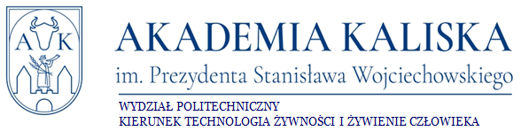

PRACA DYPLOMOWA

Andrzej Kowalski
Tytuł pracy
Tytuł pracy po angielsku

Promotor: dr inż. Jan Nowak

Kalisz 2021

